Spark SQL基础知识

（★★★） SparkSQL和Spark架构，运行流程图，Spark运行的两种方式。常用的Spark函数有哪些？GroupByKey的作用？
答：
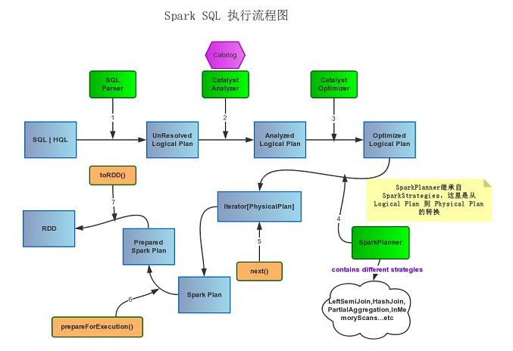
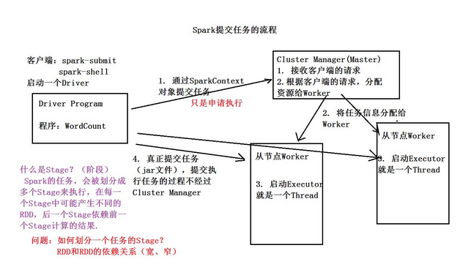

spark常用的函数：
转换算子（ Transformation ）
1）sample
2）union
3）groupByKey： 返回RDD类型
4）join：内连接，完全匹配
5）leftOuterJoin、rightOuterJoin
6）sortedByKey
7）reduceBykey属于转换算子，但是执行这个方法会保存数据，产生shuffer，如果前面的转换算子错了，这儿会报错；但是这儿的报错要区别行动算子的报错。

行动算子（action）
1）reduce
2）collect：聚合多个线程的结果
3）count
4）take： .take(2) //取出RDD前两个元素
5）first： 取出RDD第一个元素
6）saveASTextFile：将数据保存到某目录下、落地到磁盘（设置到目录级别，不是文件名级别）
saveAsSequenceFile
7）countByKey：统计key数目；不去重；map类型
8）foreach

Groupbykey的作用：groupByKey()则是根据key值进行分组的，也就是说，进行groupByKey()方法的数据本身就是一种key-value类型的，并且数据的分组方式就是根据这个key值相同的进行分组的

spark on hbase

（★★）知道spark怎么读hbase吗？（spark on hbase）
传统方式：用TableInputFormat和TableOutputFormat来读写hbase，如下代码所示。
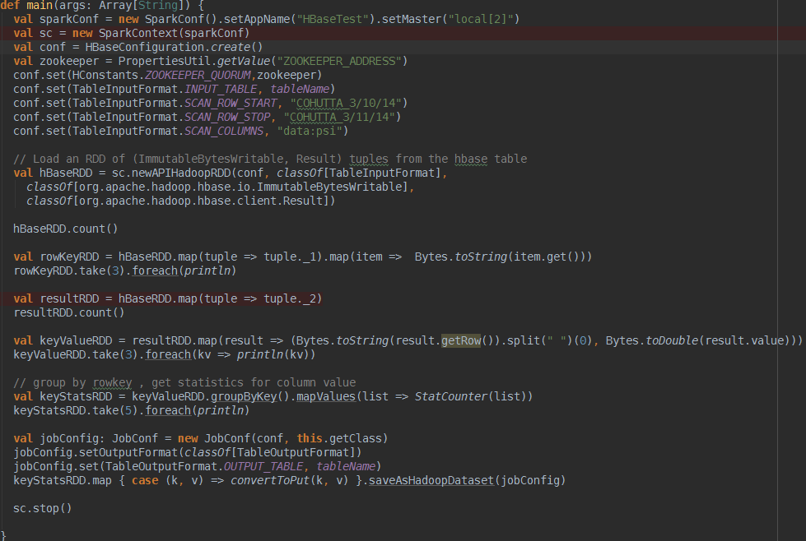
解释：用sc.newAPIHadoopRDD根据conf中配置好的scan来从Hbase的数据列族中读取包含(ImmutableBytesWritable, Result)的RDD,随后取出rowkey和value的键值对儿利用StatCounter进行一些最大最小值的计算最终写入hbase的统计列族。
SparkOnHbase方式
这种方式其实是利用Cloudera-labs开源的一个HbaseContext的工具类来支持spark用RDD的方式批量读写hbase,这种方式的优势有：
a.无缝的使用Hbase connection。
b.和Kerberos无缝集成。
c.通过get或者scan直接生成rdd。
d.利用RDD支持hbase的任何组合操作。
e.为通用操作提供简单的方法，同时通过API允许不受限制的未知高级操作。
f.支持java和scala。
g.为spark和 spark streaming提供相似的API。
代码展示：
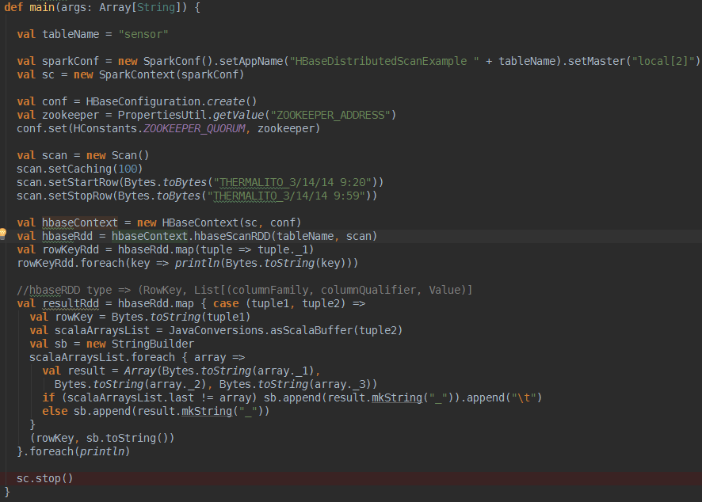

spark整合hive

（★★★）spark怎么整合hive？
步骤：
将hive所在的节点的hive-site.xml复制到SPARKHOME/conf目录下2.将复制到 SPARK_HOME/conf 目录下复制到SPARK _HOME/conf目录下。
修改hive-site.xml文件加入如下配置：
hive.metastore.uris
thrift://IP:9083
在SPARK _HOME/lib放入mysql连接jar包。
开启服务：nohup hive --service metastore 1>/home/hadoop/logs/hive_thriftserver.log 2>&1 &
运行Spark-sql即可

（★★★）sql怎么将一条数据某个字段有多个值拆分成多条字段各有一个值（udf,udaf,udtf区别, 除了udtf,用自带的）。
答：例如：数据库中某张表（Person）的信息是：
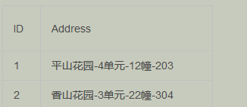
想要得到的结果是
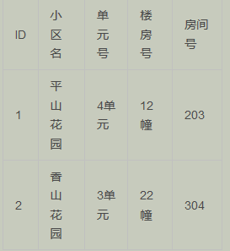
sql语句是：
SELECT Address, PARSENAME(REPLACE([Address],'-','.'),4) as 小区名,
PARSENAME(REPLACE([Address],'-','.'),3) as 单元号，PARSENAME(REPLACE([Address],'-','.'),2) as 楼房号，PARSENAME(REPLACE([Address],'-','.'),1) as 房间号 FROM Person

（★★★）数据从hive中用sparksql进行操作有遇到什么问题？类似兼容性的问题。
答：1）获取hive中表的元数据信息

（★★）有一亿个用户，被存储于表users中，其中有用户唯一字段uid，用户年龄age和用户消费总消费金额total，请以代码或技术方案阐述的方式分别用sql（hive或sparksql）和spark按照用户年龄从大到小进行排序，如果年龄相同，则按照总消费金额从小到大排序。
答：SELECT * FROM users
ORDER BY age DESC,total ASC

（★★★）在做大数据计算时，涉及到集中join的方式？阐述或用代码分别在sql（hive或者sparksql）、spark、hadoop三种大数据框架中的实现方式。
Join大致包括三个要素：Join方式、Join条件以及过滤条件。其中过滤条件也可以通过AND语句放在Join条件中。
Spark支持所有类型的Join，包括：inner join、left outer join、right outer join、full outer join、
left semi join、left anti join。
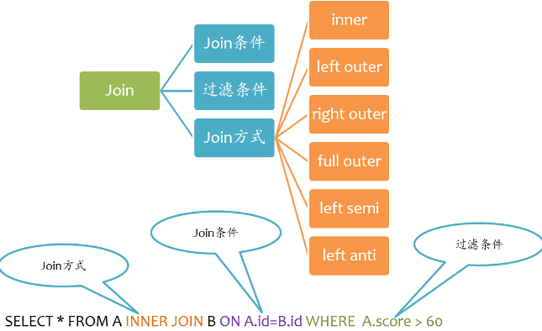

详情链接：https://cloud.tencent.com/developer/article/1005502

dataset和dataframe

（★★） dataset和dataframe？
Dataframe：DataFrame在RDD的基础上加了Schema（描述数据的信息，可以认为是元数据，DataFrame曾经就有个名字叫SchemaRDD）
假设RDD中的两行数据长这样：
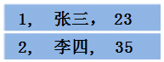
那么DataFrame中的数据长这样：
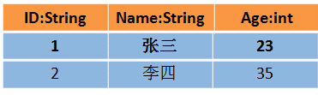
从上面两个图可以看出，DataFrame比RDD多了一个表头信息（Schema），像一张表了，DataFrame还配套了新的操作数据的方法，DataFrame API（如df.select())和SQL(select id, name from xx_table where ...)。
有了DataFrame这个高一层的抽象后，我们处理数据更加简单了，甚至可以用SQL来处理数据了，对开发者来说，易用性有了很大的提升。不仅如此，通过DataFrame API或SQL处理数据，会自动经过Spark 优化器（Catalyst）的优化，即使你写的程序或SQL不高效，也可以运行的很快。
Dataset是特定域对象中的强类型集合，它可以使用函数或者相关操作并行地进行转换等操作。每个Dataset都有一个称为DataFrame的非类型化的视图，这个视图是行的数据集。上面的定义看起来和RDD的定义类似，RDD的定义如下：
RDD也是可以并行化的操作，DataSet和RDD主要的区别是：DataSet是特定域的对象集合；然而RDD是任何对象的集合。DataSet的API总是强类型的；而且可以利用这些模式进行优化，然而RDD却不行。
Dataset的定义中还提到了DataFrame，DataFrame是特殊的Dataset，它在编译时不会对模式进行检测。在未来版本的Spark，Dataset将会替代RDD成为我们开发编程使用的API（注意，RDD并不是会被取消，而是会作为底层的API提供给用户使用）。

（★★★）SparkSql如何处理结构化数据和非结构化数据？
1）处理结构化数据：
将数据抽象成DataFrame（命名列方式组织的分布式数据集）相当与等同于关系型数据库中的一个表。通过注册表，操作sql的方式来操作数据。
2）处理非结构化数据集：
（1）第一种方法使用反射来推断架构 RDD 包含特定类型的对象。
（2）创建 DataFrames 的第二个方法是通过允许您构建一个Schema（自定义结构体），然后将它应用于现有 RDD 的编程接口。

（★★）dataframe和dataset区别？
其实dataset就是dataframe的升级版，相当于dataframe是dataset的子集，主要区别在于，在spark2.0以后的dataset添加的编码器，在dataframe中他不是面向对象的编程思维，而在dataset中变成面向对象编程，同时dataset相当于dataframe和rdd的整合版，操作更加灵活

spark速度的比较

（★★） Spark Sql为什么比Hive快呢？
Spark SQL比Hadoop Hive快，是有一定条件的，而且不是Spark SQL的引擎比Hive的引擎快，相反，Hive的HQL引擎还比Spark SQL的引擎更快。其实，关键还是在于Spark 本身快。
（1）Spark Sql最终内部调用的是Spark RDD，而Hive则是调用的MapReduce。
（2）消除了冗余的HDFS读写
Hadoop每次shuffle操作后，必须写到磁盘，而Spark在shuffle后不一定落盘，可以cache到内存中，以便迭代时使用。如果操作复杂，很多的shufle操作，那么Hadoop的读写IO时间会大大增加。
（3）消除了冗余的MapReduce阶段
Hadoop的shuffle操作一定连着完整的MapReduce操作，冗余繁琐。而Spark基于RDD提供了丰富的算子操作，且reduce操作产生shuffle数据，可以缓存在内存中。
（4）JVM的优化
Hadoop每次MapReduce操作，启动一个Task便会启动一次JVM，基于进程的操作。而Spark每次MapReduce操作是基于线程的，只在启动Executor是启动一次JVM，内存的Task操作是在线程复用的。每次启动JVM的时间可能就需要几秒甚至十几秒，那么当Task多了，这个时间Hadoop不知道比Spark慢了多少。

（★★★）对于Spark你觉得他对于现有大数据的现状的优势和劣势在哪里？
优势：
内存级运算；
在数据量呈现几何级的增长的现状，能够满足对海量数据计算需求，也可以为上层学科提供必要的数据支撑。
劣势：
1）对性能要求较高；
2）巨大的数据量将给存储容量带来压力，必然会导致存储采购和运营成本高。

（★★★）画图，画图讲解spark工作流程。以及在集群上和各个角色的对应关系。
详细答案见：https://www.cnblogs.com/shenh062326/p/3658543.html
Spark on yarn的模式：
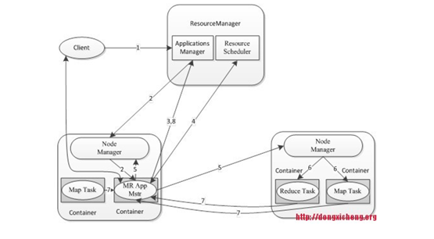
1）客户端client向ResouceManager提交Application，ResouceManager接受Application
并根据集群资源状况选取一个node来启动Application的任务调度器driver（ApplicationMaster）
2）ResouceManager找到那个node，命令其该node上的nodeManager来启动一个新的
JVM进程运行程序的driver（ApplicationMaster）部分，driver（ApplicationMaster）启动时会首先向ResourceManager注册，说明由自己来负责当前程序的运行。
3）driver（ApplicationMaster）开始下载相关jar包等各种资源，基于下载的jar等信息决定向ResourceManager申请具体的资源内容。
4）ResouceManager接受到driver（ApplicationMaster）提出的申请后，会最大化的满足
资源分配请求，并发送资源的元数据信息给driver（ApplicationMaster）；
5）driver（ApplicationMaster）收到发过来的资源元数据信息后会根据元数据信息发指令给具体机器上的NodeManager，让其启动具体的container。
6）NodeManager收到driver发来的指令，启动container，container启动后必须向driver（ApplicationMaster）注册。
7）driver（ApplicationMaster）收到container的注册，开始进行任务的调度和计算，直到
任务完成。
补充：如果ResourceManager第一次没有能够满足driver（ApplicationMaster）的资源请求
，后续发现有空闲的资源，会主动向driver（ApplicationMaster）发送可用资源的元数据信息以提供更多的资源用于当前程序的运行。

SparkSQL整体方向

（★★★）spark sql用的多吗？什么业务场景用的？
Spark SQL只是一个批处理的工具，所以如果用户比较少，并发要求不高，可以用spark sql，如果你想像关系型数据库那样提供对外服务，就选错工具了。

（★★）Spark SQL的原理？
原理：
1）使用SessionCatalog保存元数据：在解析SQL语句之前，会创建SparkSession对象，把元数据保存在SessionCatalog中。
2）解析SQL：调用SparkSession的sql方法，解析SQL，构建一个分析树或者语法树。
3）使用分析器Analyzer绑定逻辑计划：Analyzer会使用Analyzer Rules，并结合SessionCatalog，对未绑定的逻辑计划进行解析，生成已绑定的逻辑计划。
4）使用优化器Optimizer优化逻辑计划：优化器也是会定义一套Rules，利用这些Rule对逻辑计划和Exepression进行迭代处理，从而使得树的节点进行和并和优化。
5）使用SparkPlanner生成计划：SparkSpanner使用Planning Strategies，对优化后的逻辑计划进行转换，生成可以执行计划SparkPlan。
6）使用QueryExecution执行计划：此时调用SparkPlan的execute方法，底层其实已经再触发JOB了，然后返回RDD。

